
Universidad del Valle de Guatemala

Facultad de Ingeniería

Algoritmos y Estructuras de datos

Sección 20

FASE 2 PROYECTO 1

Gerardo Pineda 22880
Brandon Reyes 22992
Jose Alejandro 2210417
Pedro Guzmán 22111
17 de Marzo del 2023, Guatemala de la Asunción

Link Repositorio – GitHub
https://github.com/Geraxxx5/LispProject.git
Link Video
Fase 2 Proyecto 1 - Grupo #6

Estructuras de Java Collection Framewrok
import java.util.ArrayList
Se utiliza para crear una lista dinámica (es decir, que puede crecer y reducir su tamaño durante la ejecución del programa) de elementos. Al utilizar import java.util.ArrayList, el programa puede crear objetos de la clase ArrayList y utilizar sus métodos para agregar, eliminar y manipular elementos en la lista. En LispModel se empleó para crear listas ya predefinidas.
- EvaluateExpression.java
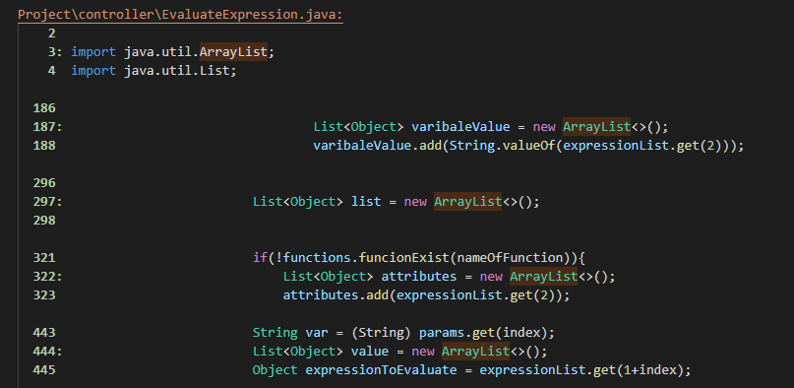
- FunctionModel.java
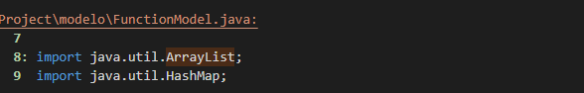
- LisModel.java
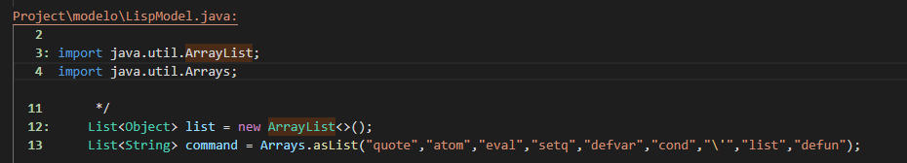
- ParseExpression.java
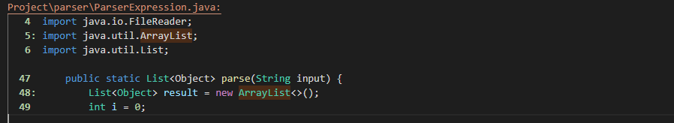
import java.util.List;
Para usar la interfaz List y su conjunto de métodos para manejar listas de elementos en un programa, importe la clase List desde java.util, se puede definir métodos para agregar, eliminar, acceder y manipular datos en una lista como add(), get(), set(), size y get().
Se empleo:
- Clase EvaluateExpression.java
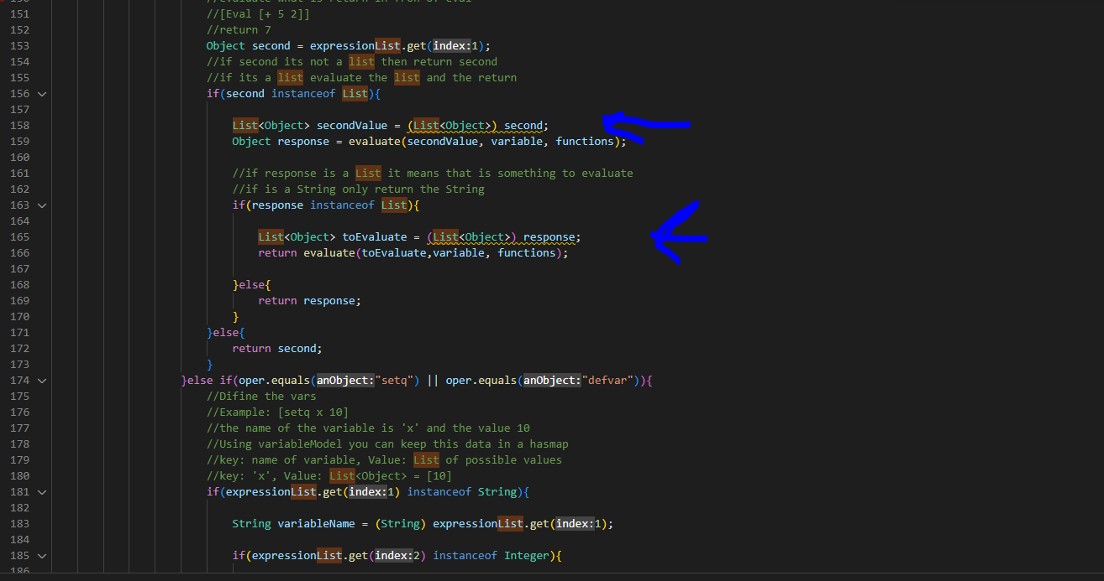

- Clase LispModel.java
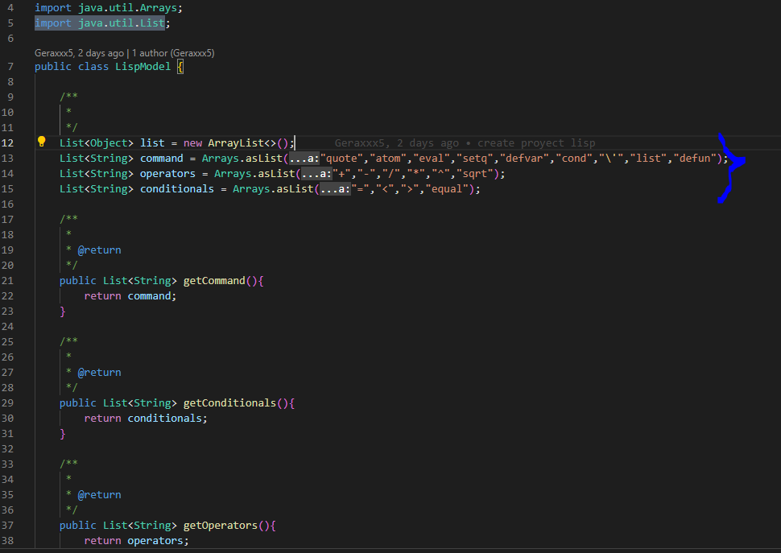
- Clase: FunctionModel.java
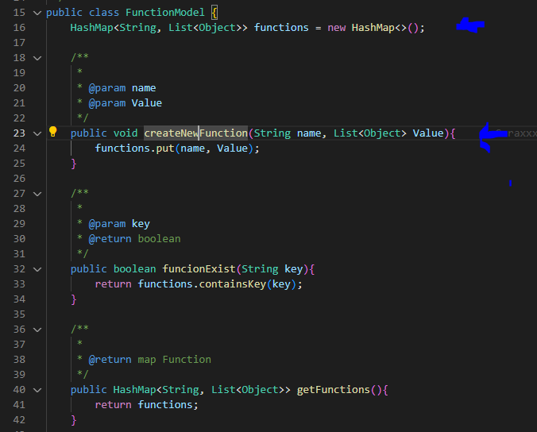

- Clase: VariableModel.java
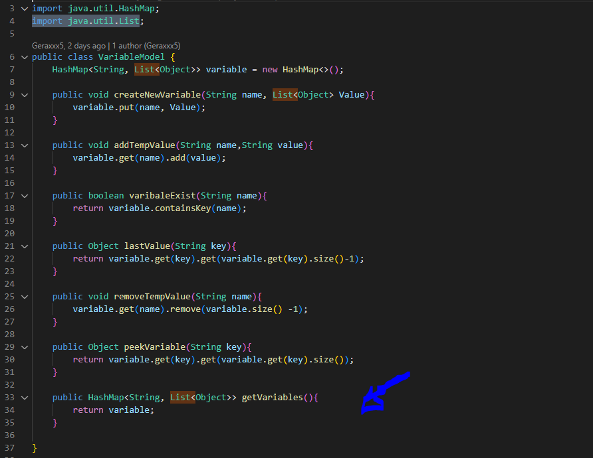
- ParseExpresion.java
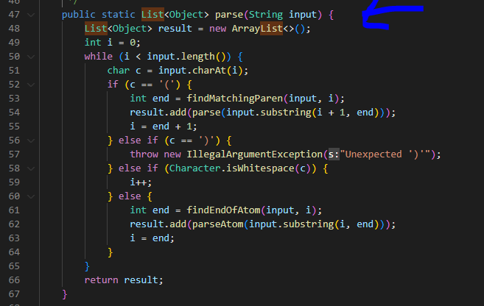

- Clase: ProyectoAlgoritmoLisp.java
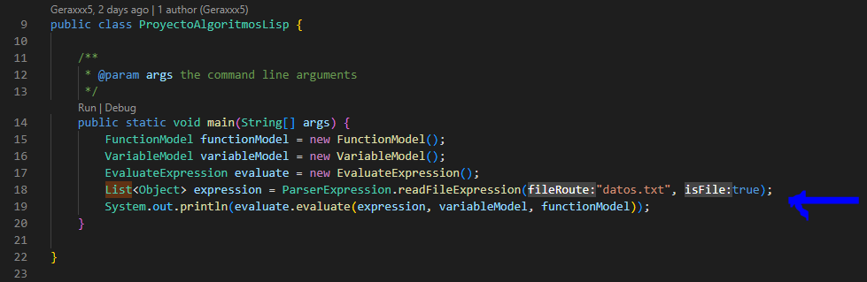

import java.util.HashMap;
Con la librería Java Util HashMap para utilizar el metodo Hashmap los datos se almacenan en una tabla Hash, donde calcula el índice de la tabla para cada elemento basado en su clave, luego el dato se almacena en la tabla. Cuando se necesita recuperar un elemento, se busca el índice en la tabla, pasando índice por índice hasta encontrar el índice y retornar el valor o value.
Se empleo en
- Clase FunctionModel.java
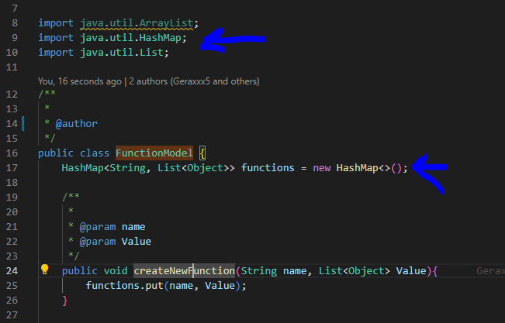
- Clase VariableModel.java
